1、课程名称：单例设计模式

2、知识点

2.1、上次课程的主要知识点
1、 四钟访问控制权限；
2、 Java命名规范。

2.2、本次预计讲解的知识点
1、 单例设计模式的特点；
2、 多例设计模式的特点。

3、具体内容（★★★★★）

3.1、单例设计模式
现在如果说有这么一个程序类。
class Singleton { // 编写一个普通类
public void print() {
System.out.println("www.mldn.cn") ;
}
}
这个时候程序类给出后肯定是直接实例化对象，而后调用方法。
public class TestDemo {
public static void main(String args[]) {
Singleton inst = null ; // 声明对象
inst = new Singleton() ; // 实例化对象
inst.print() ;
}
}
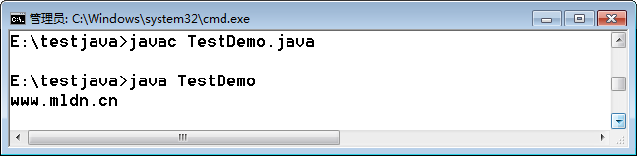
在此时的Singleton类中一定存在有无参的构造方法，因为自动生成的。但是构造方法虽然一般都会使用public声明，可是也可以使用private声明。
class Singleton { // 编写一个普通类
private Singleton() {} // 构造方法私有了
public void print() {
System.out.println("www.mldn.cn") ;
}
}
public class TestDemo {
public static void main(String args[]) {
Singleton inst = null ; // 声明对象
inst = new Singleton() ; // 实例化对象
inst.print() ;
}
}
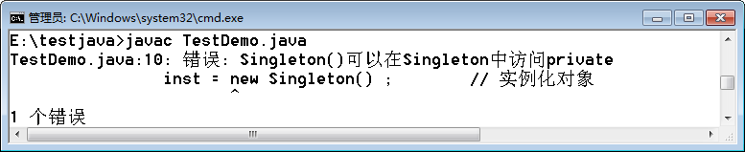
因为此时构造方法被私有化了，所以无法从外部进行构造方法的调用。那么现在在保证构造方法与print()方法都不做任何修改的前提下，要求通过一些适当的Singleton变化让类外部可以得到Singleton类的实例化对象，并且调用print()方法。于是有了以下的分析：
分析一：现在程序的关键是在于构造方法上使用了private（private Singleton() {} ），那么对于private的特点只能够在本类中进行访问。那么现在换一个思路：能不能说在本类准备好一个实例化对象呢？
class Singleton { // 编写一个普通类
Singleton instance = new Singleton() ;
private Singleton() {} // 构造方法私有了
public void print() {
System.out.println("www.mldn.cn") ;
}
}
分析二：此时内部声明的instance属性属于一个普通属性，那么普通属性有一个前提：在实例化对象后才可以调用，但是现在外部无法实例化对象，那么就考虑使用static，因为static不受到实例化对象的控制。
class Singleton { // 编写一个普通类
static Singleton instance = new Singleton() ;
private Singleton() {} // 构造方法私有了
public void print() {
System.out.println("www.mldn.cn") ;
}
}
public class TestDemo {
public static void main(String args[]) {
Singleton inst = null ; // 声明对象
inst = Singleton.instance ;
inst.print() ;
}
}
分析三：强调过只要是类中的属性都应该进行private封装，所以以上代码中的instance属性也应该进行封装，那么一旦封装了，就必须通过方法访问，那么此时要访问的是static属性，并且类无法直接在外部产生实例化对象，那么就编写一个static方法。
class Singleton { // 编写一个普通类
private static Singleton instance = new Singleton() ;
private Singleton() {} // 构造方法私有了
public static Singleton getInstance() {
return instance ;
}
public void print() {
System.out.println("www.mldn.cn") ;
}
}
public class TestDemo {
public static void main(String args[]) {
Singleton inst = null ; // 声明对象
inst = Singleton.getInstance() ;
inst.print() ;
}
}
分析四：这么写代码折腾一圈最终目的还是在外部使用实例化对象调用方法，那么这种脱裤子放屁的意义在那里？
public class TestDemo {
public static void main(String args[]) {
Singleton instA = null ; // 声明对象
Singleton instB = null ; // 声明对象
Singleton instC = null ; // 声明对象
instA = Singleton.getInstance() ;
instB = Singleton.getInstance() ;
instC = Singleton.getInstance() ;
instA.print() ;
}
}
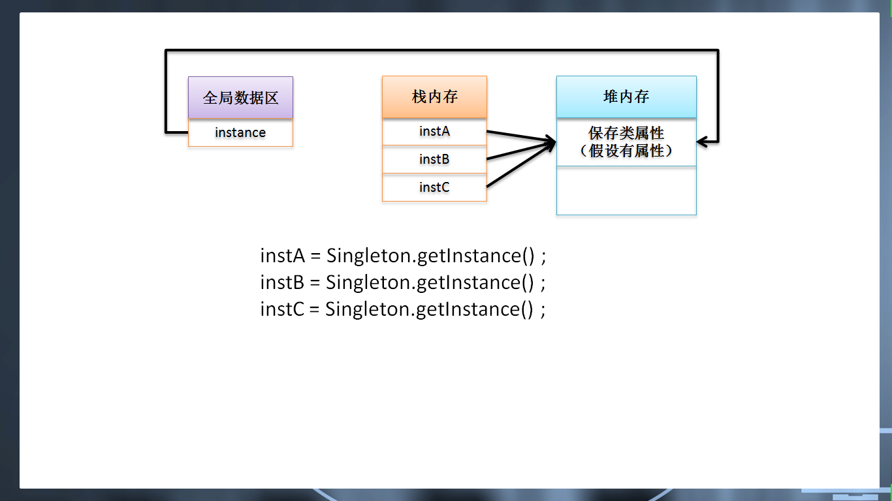
所以这个时候通过内存关系可以发现，不管外部有多少个对象的声明，最终所能够产生的实例化对象只有一个。也就是说本程序限制了实例化对象的产生，只维持了一个。
之所以将构造方法私有就是切断了那么自然无法产生新的实例化对象。
分析五：缺陷。为了保证整个代码在操作的过程之中只会存在有唯一的一个实例化对象，并且不可更改，则可以利用final声明。
面试题：请编写一个Singleton程序，并说明程序的主要特点
class Singleton { // 编写一个普通类
private static final Singleton INSTANCE = new Singleton() ;
private Singleton() {} // 构造方法私有了
public static Singleton getInstance() {
return INSTANCE ;
}
public void print() {
System.out.println("www.mldn.cn") ;
}
}
public class TestDemo {
public static void main(String args[]) {
Singleton inst = null ; // 声明对象
inst = Singleton.getInstance() ;
inst.print() ;
}
}
构造方法私有化，外部无法产生新的实例化对象，只能够通过类提供的static方法取得唯一的一个对象的引用。
对于单例设计模式有两类：饿汉式（以上代码）、懒汉式。
· 饿汉式：不管程序中是否有对象需要使用此类，那么此类的对象都实例化好；
· 懒汉式：在第一次使用的时候才进行实例化。
范例：观察懒汉式
class Singleton { // 编写一个普通类
private static Singleton instance ;
private Singleton() {} // 构造方法私有了
public static Singleton getInstance() {
if (instance == null) {
instance = new Singleton() ; // 需要的时候进行实例化
}
return instance ;
}
public void print() {
System.out.println("www.mldn.cn") ;
}
}
public class TestDemo {
public static void main(String args[]) {
Singleton inst = null ; // 声明对象
inst = Singleton.getInstance() ;
inst.print() ;
}
}
这两个分类只是一个小小的概念，关键还是将之前的单例设计模式编写熟练。

3.2、多例设计模式
不管是单例设计还是多例设计，本质就一个：构造方法私有化，内部产生实例化对象，只不过单例设计只产生一个，多例设计会产生多个。
例如：现在要求描述一周时间数的类，只能够有七个对象；
例如：例如要求描述性别的类，只能有两个。
范例：性别的描述
class Sex {
public static final int MALE_CH = 1 ;
public static final int FEMALE_CH = 2 ;
private static final Sex MALE = new Sex("男") ;
private static final Sex FEMALE = new Sex("女") ;
private String title ;
private Sex(String title) {
this.title = title ;
}
public static Sex getInstance(int ch) {
switch(ch) {
case MALE_CH :
return MALE ;
case FEMALE_CH :
return FEMALE ;
default :
return null ;
}
}
public String toString() {
return this.title ;
}
}
public class TestDemo {
public static void main(String args[]) {
Sex sex = Sex.getInstance(Sex.MALE_CH) ;
System.out.println(sex) ;
}
}
多例只是单例的一种衍生品，本质上没有区别。

4、总结
1、 对于单例设计模式、多例设计模式更希望理解它设计的出发点：限制对象产生；
2、 程序的基本结构必须要记下；

